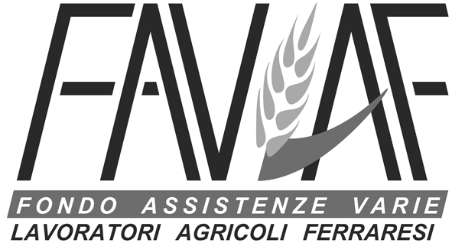
riservato agli studenti
figli di operai agricoli
iscritti ai corsi di laurea, lauree triennali
e lauree magistrali
presso l’università degli studi di ferrara
BORSA DI STUDIO FAVLAF
E’ aperto il concorso per l’assegnazione di n° 10 borse di studio istituite per
studenti iscritti all’Ateneo di Ferrara,
figli di lavoratori dipendenti* con qualifica di operai agricoli**, attivi in provincia di Ferrara.
* almeno uno dei due genitori deve essere dipendente da aziende agricole o cooperative;
**per operai agricoli si intendono quelli dipendenti da aziende agricole private o cooperative (che applicano il contratto integrativo provinciale degli Operai Agricoli o della Cooperazione Agricola di Ferrara) con qualifica di operaio a tempo indeterminato o a tempo determinato, purché iscritto negli elenchi anagrafici per l’anno 2007 con almeno 78 giornate .

L’importo di ciascuna Borsa di studio è pari ad euro 1.100,oo
Le borse di studio sono conferite agli studenti regolarmente iscritti ai corsi di laurea, lauree triennali e lauree magistrali presso l’Università degli Studi di Ferrara, per l’anno accademico 2007/2008, figli di operai agricoli attivi nella provincia di Ferrara, risultanti fra i primi dieci per merito.
A parità di merito sarà data preferenza al candidato che risulti nelle condizioni economiche meno agiate.
Ogni studente potrà beneficiare, nel corso degli studi universitari, di massimo tre borse di studio FAVLAF.
La graduatoria finale sarà redatta da apposita Commissione presieduta dal Rettore dell’Università di Ferrara, o da suo delegato, e composta da un rappresentante del Consiglio Direttivo del FAVLAF e da un componente del Consiglio degli studenti.
Il giudizio della Commissione sarà insindacabile.
Lo studente che aspira a prendere parte al concorso deve presentare al
FAVLAF - Fondo Assistenze Varie Lavoratori Agricoli Ferraresi - sito in
via Palestro n. 17/a (Tel. 0532/200151 - fax 0532/242909 - e.mail favlaf@libero.it)
domanda in carta semplice entro e non oltre il 31 MARZO 2008.
La modulistica è reperibile presso il FAVLAF anche tramite e.mail

Per eventuali ulteriori informazioni si prega di contattare la segreteria del FAVLAF .

